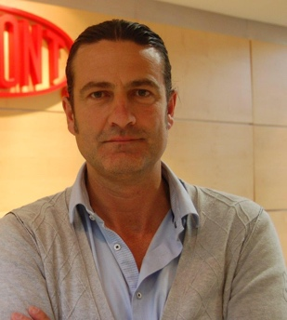

**POR NUESTROS**

**DERECHOS**

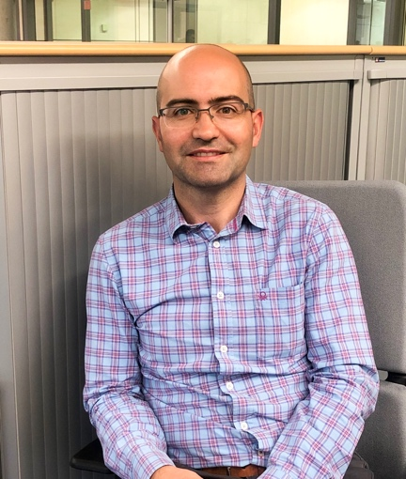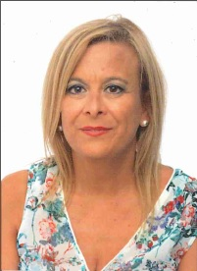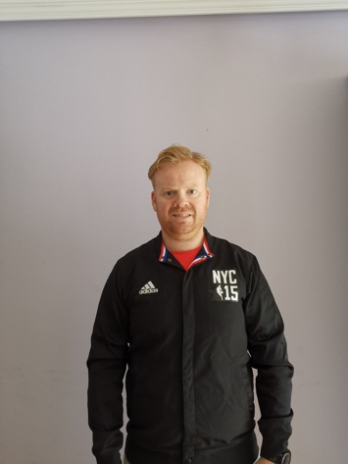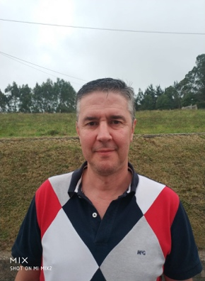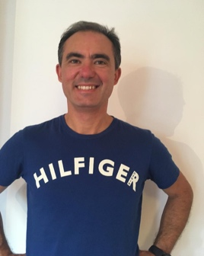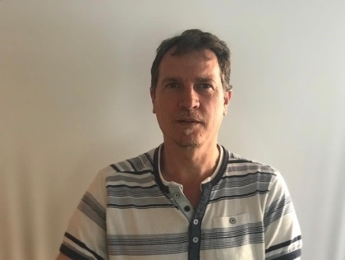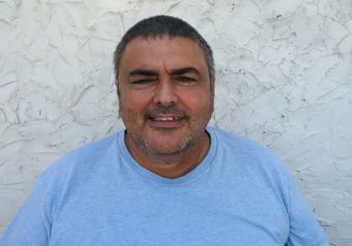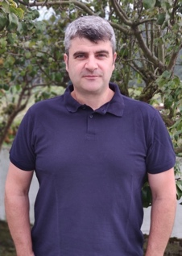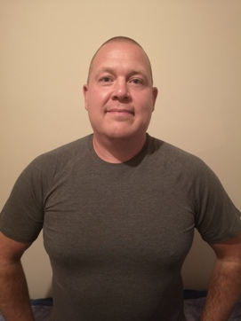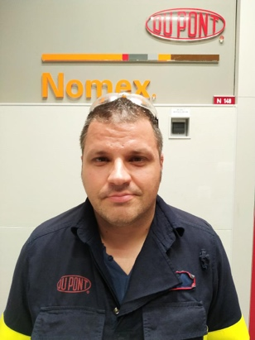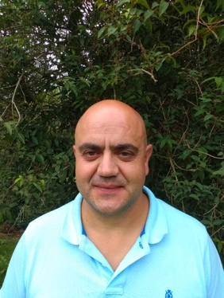

**¡¡VOTA!!**

a los tuyos

***Acércate a conocernos en las charlas convocadas. Conversaremos libremente, explicando nuestros logros hasta ahora y nuestras aspiraciones para el futuro. Queremos oir tus preguntas, inquietudes y propuestas.***

**8 y 9 OCT 2019**

**CANDIDATURA**

**CANDIDATURA**

Javier Leiras - Nomex®

Gongui Morán - GSB

Mª José Trevín - GSB

Carlos Díaz - GSB

Pedro Bra – ICL

Oscar Vega - Nomex®

Julio Sánchez - Nomex®

Alfonso Reca - ICL

Oscar Prieto - Nomex®

Eduardo Díaz - Nomex®

Rubén Yudego - Nomex®

Tom Olstad – GSB

Rubén López - Nomex®

Diego García - Nomex®

Juanjo Rivera - Nomex®

Sergio Díaz - Nomex®

Benjamín Alonso - Nomex®

Jesús Cepedal - Nomex®

Juan M. Fdez. - Nomex®

***Para que las cosas cambien, ¡¡ vota a tus compañeros !!***

**ELECCIONES AL COMITÉ DE EMPRESA**

**Performance Specialty Products Asturias SLU**

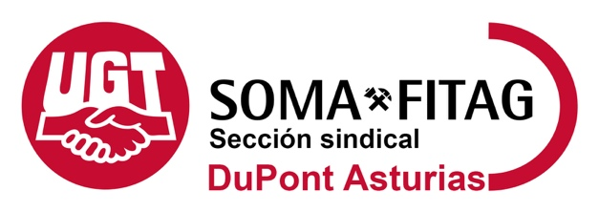

Por tu salud y seguridaD Conciliación familiar real igualdad diÁlogO Mejora tus condiciones de trabajo Damos la cara a los problemas Carga de trabajo saludable Libertad de expresión Transparencia

Estimados Compañeros:

Hace casi cuatro años convocamos las primeras elecciones sindicales en Dupont Asturias. Durante este tiempo, habéis tenido a vuestro alcance a representantes de los trabajadores que han intentado velar por vuestros derechos y ayudaros en todas las consultas planteadas a esta sección. Nos hubiese gustado obtener más cambios, propiciados por un comité de empresa libre y que únicamente pensara en la defensa de los trabajadores. Desgraciadamente, no ha podido ser así porque no hemos contado con el apoyo del grupo LIDA que ha gobernado el comité de empresa. De nuevo solicitamos vuestro apoyo en la las próximas elecciones sindicales, con la intención de que **la voz de los trabajadores llegue a un comité libre, que defienda los intereses de los trabajadores**, que no vete ninguna demanda o propuesta de éstos, y que, de manera transparente, ágil, conciliadora y negociada, intente la resolución de los problemas planteados.

**Cada voz cuenta ¡¡ ÚNETE !!**

**OBJETIVOS:**

* Recuperación de la cultura de trabajo en la que las personas eran pieza fundamental de la empresa fortaleciendo el respeto, la valoración de los trabajadores y su opinión.
* Mejora de las condiciones laborales, que nos iguale a las empresas de nuestro entorno.
* Defensa de los puestos de trabajo anticipándonos a los cambios sociales y/o económicos.
* Reordenación de la valoración por la contribución, evitar las enormes diferencias económicas en el reparto de la paga variable y eliminar el carácter sancionador que se la ha ido dando a esta herramienta.
* Ser garantes de que se cumplan las políticas de la empresa.
* Escuchar y tramitar las demandas de los trabajadores.
* Garantizar el cumplimiento del horario laboral, evitando horas extras y cargas de trabajo insoportables.
* Mejora de las condiciones de conciliación para TODOS los que lo soliciten; no sólo para unos pocos afortunados.
* Restablecer una comunicación fluida y eficaz con los trabajadores (email).

Con estas elecciones tenemos la **oportunidad de evitar volver a tener un comité gobernado por el grupo LIDA** que:

* Prioriza las demandas de la empresa.
* Vota en contra de una subida salarial equiparable a empresas de nuestro entorno.
* Vota en contra a reducción de la jornada anual.
* No apoya a los compañeros del comité de empresa, ante las autoridades laborales.
* No apoya las reclamaciones colectivas de los trabajadores.

**RAZONES PARA VOTARNOS:**

* Porque la seguridad, la salud y el medioambiente, así como el respeto a las personas son nuestra **VERDADERA** prioridad.
* Para que te sientas escuchado, valorado e informado.
* Para ser un **interlocutor libre**, con el que podrás establecer una vía de comunicación válida ante la empresa, sin filtros, siendo la defensa de tus derechos nuestro único objetivo.
* Para que tu trabajo se vea justamente recompensado: igual salario para los que realicen trabajo de igual categoría, **equiparación salarial** tanto de género como de grupo profesional.
* Elaboración de un **convenio propio** de empresa que mejore al general de la industria química y facilite las relaciones laborales.